PLAN DE MEJORAMIENTO

KARLA JULIETH GARCIA TOLE

INSTITUCIÒN EDUCATIVA TÈCNICA CIUDAD DE IBAGUÈ
REDES
GRADO 10.1 JM
IBAGUÈ-TOLIMA
2013
PLAN DE MEJORAMIENTO

KARLA JULIETH GARCIA TOLE

DIRIGIDO A:
ING. ARIEL ALMONACID ARIAS

INSTITUCIÒN EDUCATIVA TÈCNICA CIUDAD DE IBAGUÈ
REDES
GRADO 10.1 JM
IBAGUÈ-TOLIMA
2013
CONTENIDO

- Tipos y clases de sistemas operativos
- Driver
- Sistema de archivos
- Ventana de setup
- Procesos inmersos en instalación de SO
- Uso de herramientas de diagnostico
- Conclusiones
INTRODUCCIÒN
El presente trabajo conlleva al plan de mejoramiento del segundo periodo del énfasis llamado Técnico Instalador De Redes De Computo, para desarrollar una serie de investigaciones de lo visto en el Segundo Periodo y así obtener más conocimiento y aprendizaje de los temas, tener frecuentemente dedicación, esfuerzo y disciplina en las clases y empezar a construir métodos académicos para un buen funcionamiento y rendimiento en el estudio, fortalecer mis capacidades de conocimiento y concluir que es lo que me hace falta para llegar hasta lo anhelado y de este modo implementar métodos de búsqueda en los contenidos académicos.

TIPOS Y CLASES DE SISTEMAS OPERATIVOS
CLASES:
Monousuarios
Los sistemas operativos monousuarios son aquéllos que soportan a un usuario a la vez,
Sin importar el número de procesadores que tenga la computadora o el número de
Procesos o tareas que el usuario pueda ejecutar en un mismo instante de tiempo. Las
Computadoras personales típicamente se han clasificado en este renglón.
Multiusuarios
Los sistemas operativos multiusuarios son capaces de dar servicio a más de un usuario a
La vez, ya sea por medio de varias terminales conectadas a la computadora o por medio
De sesiones remotas en una red de comunicaciones. No importa el número de
Procesadores en la máquina ni el número de procesos que cada usuario puede ejecutar
Simultáneamente.
Monotareas
Los sistemas monotarea son aquellos que sólo permiten una tarea a la vez por usuario.
Puede darse el caso de un sistema multiusuario y monotarea, en el cual se admiten
Varios usuarios al mismo tiempo pero cada uno de ellos puede estar haciendo solo una
Tarea a la vez.
Multitareas
Un sistema operativo multitarea es aquél que le permite al usuario estar realizando
Varias labores al mismo tiempo. Por ejemplo, puede estar editando el código fuente de
Un programa durante su depuración mientras compila otro programa, a la vez que está
Recibiendo correo electrónico en un proceso en background. Es común encontrar en
Ellos interfaces gráficas orientadas al uso de menús y el ratón, lo cual permite un rápido
Intercambio entre las tareas para el usuario, mejorando su productividad.
TIPOS:
Sistema | Programación | Usuario único | Usuario múltiple | Tarea única | Multitarea
DOS | 16 bits | X |  | X
Windows3.1 | 16/32 bits | X |  |  | no preventivo
Windows95/98/Me | 32 bits | X |  |  | cooperativo
WindowsNT/2000 | 32 bits |  | X |  | preventivo
WindowsXP | 32/64 bits |  | X |  | preventivo
Unix / Linux | 32/64 bits |  | X |  | preventivo
MAC/OS X | 32 bits |  | X |  | preventivo
VMS | 32 bits |  | X |  | preventivo

DRIVER
Un Driver, o controlador, es un programa que controla un dispositivo. Cada dispositivo, ya sea una impresora, un teclado, etc., debe tener un programa controlador. Tambiénes un componente de software usado por el sistema para poder interactuar con el hardware.
Como Obtener Los Drivers
Si por algún motivo no contamos con los discos de instalación que suelen traer estos dispositivos y periféricos cuando los adquirimos, prácticamente la totalidad de sus drivers podremos descargarlos Gratuitamente desde las webs oficiales.
- Nos situamos en la ventana de los driver del ordenador y Localizamos nuestro driver dañado.
- Le damos doble click o click derecho, propiedades.
- Vamos donde dice detalles.
- Luego donde dice Propiedades buscamos una opción que se llama “Id. De hardware”.
- Luego Copiamos la primera línea de los resultados. Por lo general siempre comienza por “PCI\VEN”.
- Después vamos al siguiente enlace: Devid.info.
- Ya estando en la página Pegamos nuestro Id. De hardware en la línea de búsqueda y damos Enter.
- Buscamos nuestro driver y Lo descargamos.
- Estando ya en el ordenador lo ejecutamos y Queda funcionando correctamente tu driver dañado.

Instalación De Driver
Para instalar un driver en equipos con sistema operativo Windows, Lo más habitual suele ser que este cuente con u instalador automático y lo instalaremos como si de otro programa cualquiera se tratase siguiendo las indicaciones del Manual para Instalar Programas. Cuando esto no sea posible o tengamos problemas podremos hacerlo también desde el administrador de dispositivos. Si se va hacer mediante un CD nos dirigimos a realizar los siguientes pasos.
- Introducimos nuestro CD a la unidad lectora.
- Ejecutamos el CD
- Escogemos los drivers que faltan y eliminamos los que sobran.
- Damos siguiente.
- Esperamos y Listo tendrán sus drivers instalados.
Si la instalación de hace desde una descarga:
- Descargamos nuestro driver
- Ejecutamos el archivo .exe
- Damos en siguiente.
- Esperamos y tendremos listo nuestro driver e instalado.

.

SISTEMAS DE ARCHIVOS
Sus Usos:
- Implementa abstracción para accesar almacenamiento secundario.
- Proporciona organización lógica para accesar archivos en directorios
- Proporciona a usuarios mecanismos de protección y compartición de archivos.
- Cuando almacenamos un archivo (una Carpeta, una imagen, un video, un documento de Word, etc.), este conserva su nombre y sus características propias, pero se acopla al sistema de archivos existente en el dispositivo de almacenamiento; se puede hacer una analogía con los idiomas.

Diferencias Entre Sì
FAT, FAT32, NTFS: El FAT Solo Admitía discos (0 Particiones) de 2Gb, y para estas alturas, ya no es nada. El FAT32 es una versión ampliada de la misma FAT, que admite discos más grandes, sin embargo no te admite archivos de más de 4Gb. Por último El NTFS ya soporta archivos más grandes y se supone que es más seguro.

VENTANA DEL SETUP
Es muy útil, cuando se comienza a publicar programas, hacer un pequeño ‘’Setup’’ Que permitiría instalar la aplicación. Hacer un Setup puede disminuir el tamaño del programa o de la aplicación y de sus componentes comprimiéndolos.

PROCEOS EN INSTALACION DE SO
RESTAURAR SISTEMA:
- Inicio
- Todos los programas
- Accesorios
- Herramientas Del Sistema
- Restaurar Sistema
- Eliges la opción ‘’Restaurar mi equipo a un momento anterior’’ y Aceptas.
- En La siguiente Pantalla, Busca En el calendario, la Fecha a la cual quieres restaurar el sistema.
- Selecciona un punto de restauración y acepta. El Sistema Operará por si solo hasta finalizar la misma.

REPARAR SISTEMA:
- Abrimos MI PC
- Después la unidad de disco donde se encuentre instalado nuestro sistema operativo y buscamos la carpeta: C:/Windows/system32/config.
- Dentro de esa carpeta se encuentran varios archivos como: System,Software,User, Security etc… Cuando el sistema nos falla es por causa de estos archivos, por tal motivo nosotros debemos de sustituir estos archivos por otros que no están dañados. Pero antes debemos de realiza un respaldo de estos archivos
- Tomaremos estos archivos y los copiaremos en una nueva carpeta creada en la unidad C/ le podemos poner el nombre que queramos a la carpeta, después copiamos el archivo dañado a esa nueva carpeta respaldando el, o los archivos.
- En este caso la carpeta que hemos creado la llamaremos ‘’Redes’’ y se encontrará en la unidad C:/, quedando de esa manera: C:/Redes
- Ahora solo copiaremos el archivo dañado o los archivos dañado de la carpeta C:/Windows/system32/config a la carpeta que hemos creado C:/Redes.
- Buscamos la Carpeta C:/Windows/repair/ en esta carpeta encontraremos los mismos archivos que se encuentran como nuevos.
- Entonces copiaremos el archivo dañado o los archivos dañados de esta carpeta (repair) y los pegamos en la carpeta (config) sustituyeno los archivos dañados. Recordemos que lo archivos de la carpeta repair no se deben modificar y los otros archivos de la carpeta config.
- Proseguimos a Reiniciar el PC; y observaràs que el sistema entrara sin problemas.

CREAR PARTICIONES
- Empezamos comprimiendo al unidad de disco duro. En Windows 7, abre el Panel de Control, Haz Clic En Sistema Y Seguridad, luego en Herramientas Administrativas y Finalmente Has doble clic en sistema y mantenimiento y, finalmente, en Administración de Equipos.
- En el cuadro de dialogo Administración de Equipos, haz clic en Administración de Discos, que se Encuentra en Almacenamiento.
- En la lista de volumen (partición), haz clic con el botón secundario del mouse en la unidad de Disco Duro que quieres comprimir y haz clic en Reducir Volumen en Windows 7. En Windows Vista, haz clic en Comprimir Volumen.
- Vas a utilizar este espacio no asignado para crear una nueva partición. Solo hay que seguir unos pasos sencillos. Haz clic con el botón secundario del mouse en el espacio sin asignar del disco donde quieres crear la partición y, a continuación, haz clic en Nuevo Volumen Simple.
- Ahora solo hay que activar la partición en un nuevo volumen en Windows 7.

FORMATEAR PARTICIONES

- Clic derecho a icono de Equipo, luego Administrar y en la Ventana busca la opción Almacenamiento, liego Administración de Discos
- Aquí puedes proba eliminando primero. Clic derecho en la partición que no te deja formatear, luego ‘’Eliminar Volumen’’ y seleccionas ‘’Sí’’.
- Luego vuelves crear un volumen en el espacio no asignado: Clic derecho, ‘’Nuevo Volumen Simple’’
- Ya se elimino Tu Partición.

COMO AUMENTAR-REDUCIR TAMAÑO DE PARTICIONES

AUMENTAR TAMAÑO:
- Tienes que comprobar que quede espacio por particionar, si no es asi tienes que borrar una partición que este a la Derecha de la partición que quieres ampliar.
- Una vez tengas espacio que no esté asignado a ninguna partición que quieras ampliar, botón derecho extender volumen.
- Recuerda que cuando borras partición se borran todos los datos que hay en ella. Pero en la partición que extiendes los archivos se mantendrán.

TIPOS DE PARTICIONES Y SUS CARACTERISTICAS
Primaria: Es la partición donde se instalan los SO
Extendida: Cuando se llega al tope de las particiones primarias, la 4ta partición pasa a ser extendida, esto nos permite seguir creando particiones, sin embargo no podemos instalar un SO en ellas
Lógica: Particiones dentro de una partición, son las particiones que se crean dentro de una partición extendida.

USOS DE HERRAMIENTAS DE DIAGNOSTICO
Una herramienta de diagnóstico es un Software que permite monitorear y en algunos casos controlar la funcionalidad del Hardware, como: computadoras, servidores y periféricos, según el tipo y sus funciones. Algunos ejemplos son: Norton, Mcaffe, Avast.

FICHA TÉCNICA

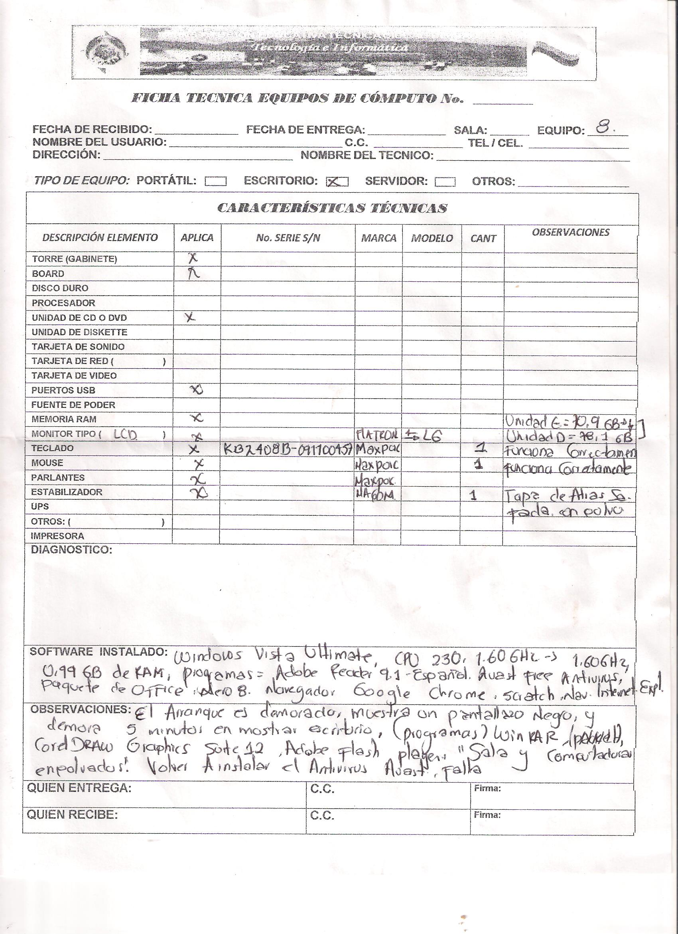

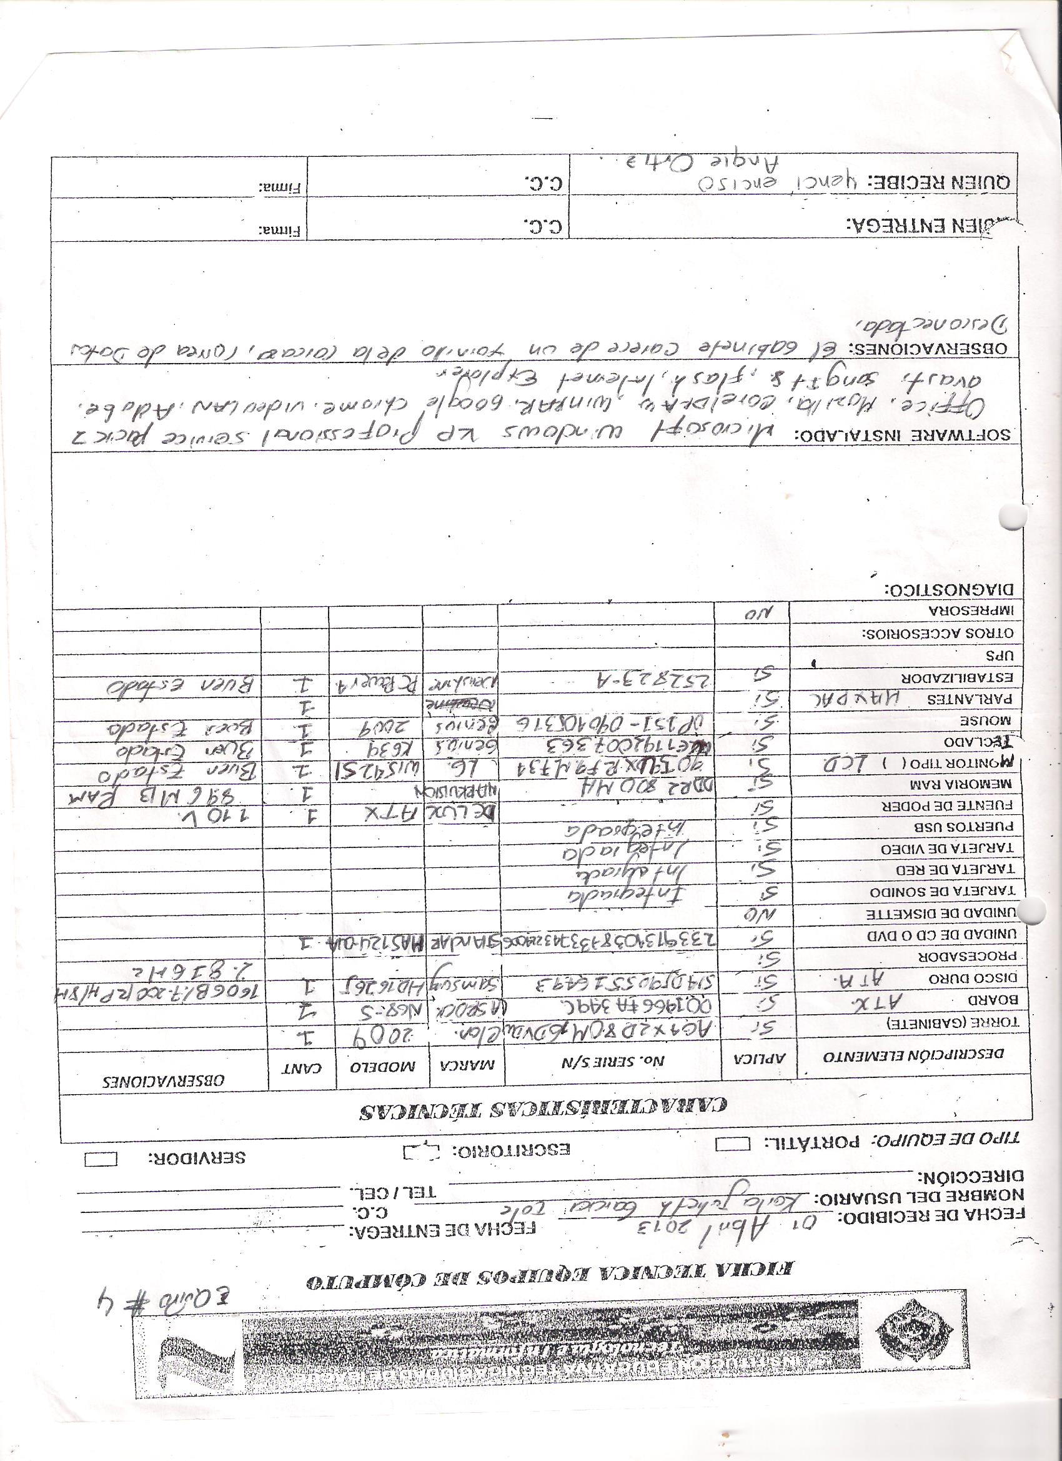

PROTOCOLO
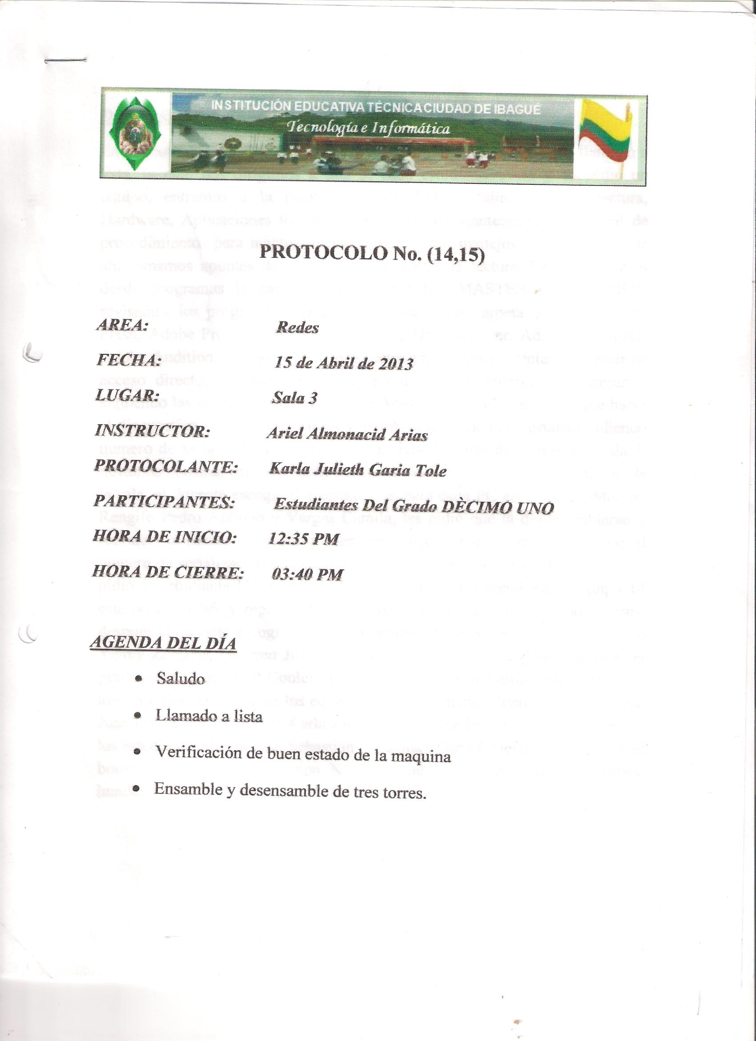
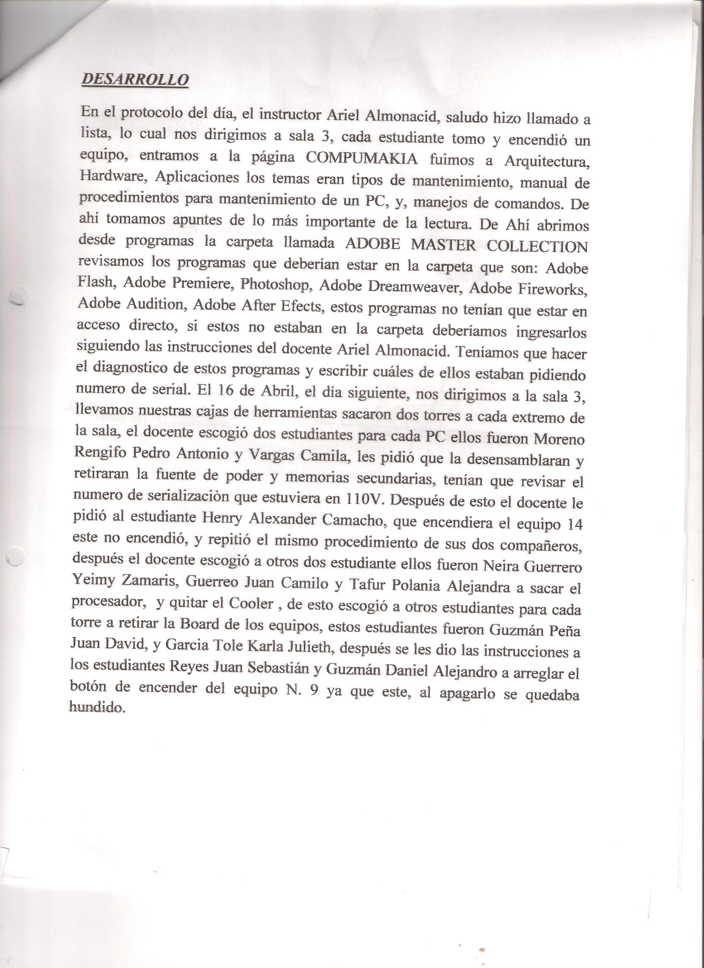

CONCLUSIONES
Este plan de mejoramiento que lleve a cabo, me sirvió para acercar más mi conocimiento de cosas mínimas a cosas grandes que me pueden servir mucho en mi ocupación como estudiante, y poder darle un buen significado a este plan, ya que mediante esto puedo mejorar mi rendimiento académico durante el transcurso del año.
Y tener en cuenta explicaciones racionales que intervienen mucho en mi aprendizaje, manejar bien las controversias que se den durante algún periodo y saber aprovechar oportunidades que se me puedan presentar.

Y Ten En Cuenta Tú Aprendizaje, Para Un Mejor Saber Y Conocimiento…….

